**UCHWAŁA NR XXXIX/1040/2017**

**RADY MIASTA STOŁECZNEGO WARSZAWY**

**z dnia 19 stycznia 2017 r.**

**w sprawie zmiany statutu Szpitala Specjalistycznego im. Świętej Rodziny Samodzielnego Publicznego Zakładu Opieki Zdrowotnej**

Na podstawie art. 18 ust. 1 ustawy z dnia 8 marca 1990 r. o samorządzie gminnym (Dz. U. z 2016 r. poz. 446 i 1579) oraz art. 42 ust. 4 ustawy z dnia 15 kwietnia 2011 r. o działalności leczniczej (Dz. U. z 2016 r. poz. 1638) uchwala się, co następuje:

**§1.** W statucie Szpitala Specjalistycznego im. Świętej Rodziny Samodzielnego Publicznego Zakładu Opieki Zdrowotnej, stanowiącym załącznik do uchwały nr XXXIV/811/2012 Rady m.st. Warszawy z dnia 29 marca 2012 r. w sprawie zmiany statutu Szpitala Ginekologiczno-Położniczego im. Świętej Rodziny Samodzielnego Publicznego Zakładu Opieki Zdrowotnej (z późn. zm.[1])), wprowadza się następujące zmiany:

1. w § 2 ust. 2 otrzymuje brzmienie:

„2. Adres Szpitala: ul. A. J. Madalińskiego 25, 02-544 Warszawa.”;

1. § 11 otrzymuje brzmienie:

„§ 11. 1. Szpital prowadzi zakłady lecznicze w rozumieniu ustawy:

1. szpital – dla świadczeń zdrowotnych w rodzaju stacjonarne i całodobowe świadczenia szpitalne;
2. przychodnia – dla świadczeń zdrowotnych w rodzaju ambulatoryjne świadczenia zdrowotne.

2. W skład Szpitala wchodzą:

1) w ramach zakładów leczniczych - jednostki i komórki organizacyjne działalności podstawowej;

2) jednostki i komórki organizacyjne działalności pomocniczej (administracyjnej, logistycznej, ekonomicznej, organizacyjnej, technicznej i inne).

3. Wykaz zakładów leczniczych i ich jednostek organizacyjnych, o których mowa w ust. 2 pkt 1, określa załącznik nr 2 do statutu.”;

1. § 18 otrzymuje brzmienie:

„§ 18. Szpital może uzyskiwać środki finansowe:

1. z odpłatnej działalności leczniczej, chyba że przepisy odrębne stanowią inaczej;
2. z wydzielonej działalności gospodarczej innej niż wymieniona w pkt 1, określonej w niniejszym statucie;
3. z odsetek od lokat;
4. z darowizn, zapisów, spadków oraz ofiarności publicznej, także pochodzenia zagranicznego;
5. na cele i na zasadach określonych w przepisach art. 114-117 ustawy;
6. na realizację innych zadań określonych odrębnymi przepisami;
7. na pokrycie straty netto, o której mowa w art. 59 ust. 2 pkt 1 ustawy;
8. z innych źródeł.”;
9. załącznik nr 2 do statutu otrzymuje brzmienie określone w załączniku nr 1 do uchwały.

**§ 2.** Ustala się tekst jednolity statutu Szpitala Specjalistycznego im. Świętej Rodziny Samodzielnego Publicznego Zakładu Opieki Zdrowotnej w brzmieniu stanowiącym załącznik nr 2 do uchwały.

**§ 3**. Wykonanie uchwały powierza się Prezydentowi m.st. Warszawy.

**§ 4.** 1. Uchwała podlega publikacji w Biuletynie Informacji Publicznej m.st. Warszawy.

2. Uchwała wchodzi w życie z dniem podjęcia.

**Przewodnicząca**

**Rady m.st. Warszawy**

**(-)**

**Ewa Malinowska-Grupińska**

Załącznik nr 1

do uchwały nr XXXIX/1040/2017

Rady m.st. Warszawy

z dnia 19 stycznia 2017 r.

WYKAZ ZAKŁADÓW LECZNICZYCH

I ICH JEDNOSTEK ORGANIZACYJNYCH

|  |  |  |  |
| --- | --- | --- | --- |
| **Lp.** | **Nazwa zakładu leczniczego** | **Nazwa jednostki organizacyjnej** | **Adres** |
| 1. | Szpital im. Świętej Rodziny – lecznictwo zamknięte | Szpital | ul. A. J. Madalińskiego 25 |
| 2. | Szpital im. Świętej Rodziny – lecznictwo otwarte | Przychodnia Przyszpitalna | ul. A. J. Madalińskiego 25 |
| Regionalny Bank Mleka Kobiecego | ul. A. J. Madalińskiego 25 |
| Szkoła Rodzenia | ul. A. J. Madalińskiego 25 |
| 3. | Centrum Medyczne „Madalińskiego” – lecznictwo zamknięte – świadczenia komercyjne | Szpital | ul. A. J. Madalińskiego 25 |
| 4. | Centrum Medyczne „Madalińskiego” – lecznictwo otwarte – świadczenia komercyjne | Przychodnia Przyszpitalna | ul. A. J. Madalińskiego 25 |

Załącznik nr 2

do uchwały nr XXXIX/1040/2017

Rady m.st. Warszawy

z dnia 19 stycznia 2017 r.

**STATUT**

**Szpitala Specjalistycznego im. Świętej Rodziny**

**Samodzielnego Publicznego Zakładu Opieki Zdrowotnej**

**(tekst jednolity)**

§ 1

1. Szpital Specjalistyczny im. Świętej Rodziny Samodzielny Publiczny Zakład Opieki Zdrowotnej, zwany dalej "Szpitalem", jest podmiotem leczniczym niebędącym przedsiębiorcą, prowadzonym w formie samodzielnego publicznego zakładu opieki zdrowotnej.
2. Szpital może używać nazwy skróconej: „Szpital Specjalistyczny im. Świętej Rodziny”.
3. Szpital posługuje się znakiem graficznym, którego wzór określa załącznik nr 1 do statutu.

§ 2

1. Siedzibą Szpitala jest Warszawa.
2. Adres Szpitala: ul. A. J. Madalińskiego 25, 02-544 Warszawa.

§ 3

Funkcję podmiotu tworzącego Szpitala wykonuje m.st. Warszawa.

§ 4

Szpital działa na podstawie:

1. ustawy z dnia 15 kwietnia 2011 r. o działalności leczniczej (Dz. U. z 2016 r. poz. 1638), zwanej dalej „ustawą”;
2. niniejszego statutu;
3. innych przepisów prawa.

§ 5

1. Szpital posiada osobowość prawną.

2. Szpital został wpisany do rejestru stowarzyszeń, innych organizacji społecznych i zawodowych, fundacji oraz samodzielnych publicznych zakładów opieki zdrowotnej Krajowego Rejestru Sądowego prowadzonego przez Sąd Rejonowy dla m.st. Warszawy w Warszawie, pod numerem KRS: 000 008 0373

§ 6

1. Głównym celem funkcjonowania Szpitala jest wykonywanie działalności leczniczej polegającej na udzielaniu świadczeń zdrowotnych. Działalność lecznicza wykonywana przez Szpital może również polegać na:

1. promocji zdrowia;
2. realizacji zadań dydaktycznych i badawczych w powiązaniu z udzielaniem świadczeń zdrowotnych i promocją zdrowia, w tym wdrażaniem nowych technologii medycznych oraz metod leczenia.

2. Szpital może uczestniczyć w przygotowywaniu osób do wykonywania zawodu medycznego i kształceniu osób wykonujących zawód medyczny na zasadach określonych w ustawie oraz odrębnych przepisach regulujących kształcenie tych osób.

§ 7

Szpital organizuje i udziela świadczeń zdrowotnych obejmujących działania służące zachowaniu, ratowaniu, przywracaniu lub poprawie zdrowia oraz inne działania medyczne wynikające z procesu leczenia, ustawy lub przepisów odrębnych regulujących zasady ich wykonywania.

§ 8

1. Zadaniem Szpitala jest wykonywanie działalności leczniczej w rodzaju:

1) stacjonarne i całodobowe świadczenia zdrowotne:

a) szpitalne,

b) inne niż szpitalne;

2) ambulatoryjne świadczenia zdrowotne.

2. Do zadań Szpitala należy udzielanie świadczeń zdrowotnych w następujących dziedzinach medycyny:

1. położnictwa i ginekologii;
2. neonatologii;
3. pediatrii;
4. onkologii klinicznej;
5. ginekologii onkologicznej;
6. chirurgii onkologicznej;
7. chirurgii ogólnej;
8. chirurgii klatki piersiowej;
9. chirurgii plastycznej;
10. chirurgii dziecięcej;
11. anestezjologii i intensywnej terapii;
12. endokrynologii;
13. diagnostyki laboratoryjnej;
14. rehabilitacji medycznej;
15. urologii;
16. dermatologii i wenerologii;
17. seksuologii;
18. radiologii i diagnostyki obrazowej;
19. transfuzjologii klinicznej;
20. psychiatrii;
21. psychiatrii dzieci i młodzieży;
22. onkologii i hematologii dziecięcej;
23. radioterapii onkologicznej;
24. zdrowia publicznego;
25. neurologii dziecięcej;
26. ortopedii i traumatologii narządu ruchu;
27. neurologopedii;
28. surdologopedii.

§ 9

1. Szpital może prowadzić wyodrębnioną organizacyjnie działalność inną niż działalność lecznicza w zakresie:
2. wynajmu lub dzierżawy mienia lub powierzchni Szpitala i w powierzonym zakresie mienia m.st. Warszawy;
3. prowadzenia działalności gastronomiczno-hotelarskiej;
4. prowadzenia działalności wydawniczej;
5. prowadzenia apteki ogólnodostępnej;
6. prowadzenia działalności dydaktycznej i edukacyjnej.

§ 10

Szpital realizuje zadania na rzecz bezpieczeństwa i obronności państwa, na zasadach określonych w odrębnych przepisach.

§ 11

1. Szpital prowadzi zakłady lecznicze w rozumieniu ustawy:

1) szpital – dla świadczeń zdrowotnych w rodzaju stacjonarne i całodobowe świadczenia szpitalne;

2) przychodnia – dla świadczeń zdrowotnych w rodzaju ambulatoryjne świadczenia zdrowotne.

2. W skład Szpitala wchodzą:

1. w ramach zakładów leczniczych - jednostki i komórki organizacyjne działalności podstawowej;
2. jednostki i komórki organizacyjne działalności pomocniczej (administracyjnej, logistycznej, ekonomicznej, organizacyjnej, technicznej i inne).

3. Wykaz zakładów leczniczych i ich jednostek organizacyjnych, o których mowa w ust. 2 pkt 1, określa załącznik nr 2 do statutu.

§ 12

1. Dyrektor może tworzyć, łączyć albo likwidować komórki organizacyjne działalności podstawowej Szpitala, o których mowa w § 11 ust. 2 pkt 1, po uzyskaniu wcześniejszej pozytywnej opinii Prezydenta m.st. Warszawy.

2. Szczegółową strukturę jednostek i komórek organizacyjnych działalności pomocniczej, o których mowa w § 11 ust. 2 pkt 2, oraz ich zakres zadań ustala Dyrektor.

§ 13

1. Organami Szpitala są:

1. Dyrektor, który jest kierownikiem podmiotu leczniczego niebędącego przedsiębiorcą w rozumieniu ustawy;
2. Rada Społeczna.
   1. Dyrektor ponosi odpowiedzialność za zarządzanie Szpitalem.
   2. Dyrektor reprezentuje Szpital na zewnątrz.
   3. Dyrektor jest przełożonym pracowników Szpitala oraz dokonuje wobec nich czynności w sprawach z zakresu prawa pracy.

§ 14

1. W Szpitalu działa Rada Społeczna, która jest organem:

* + 1. inicjującym i opiniodawczym m.st. Warszawy;
    2. doradczym Dyrektora.

2. Do zadań Rady Społecznej należy:

1. przedstawianie organom m.st. Warszawy wniosków i opinii w sprawach:
2. zbycia aktywów trwałych oraz zakupu lub przyjęcia darowizny nowej aparatury i sprzętu medycznego,
3. związanych z przekształceniem lub likwidacją, rozszerzeniem lub ograniczeniem działalności,
4. przyznawania Dyrektorowi nagród,
5. rozwiązania stosunku pracy lub umowy cywilnoprawnej z Dyrektorem,
6. oddania w dzierżawę, najem, użytkowanie oraz użyczenie aktywów trwałych Szpitala, w zakresie i przypadkach określonych w uchwale Rady m.st. Warszawy,
7. zawierania umów najmu i dzierżawy nieruchomości będących we władaniu Szpitala, w zakresie i przypadkach określonych w uchwale Rady m.st. Warszawy albo zarządzeniu Prezydenta m.st. Warszawy;
8. przedstawianie Dyrektorowi wniosków i opinii w sprawach:
9. planu finansowego, w tym planu inwestycyjnego,
10. rocznego sprawozdania z planu finansowego, w tym planu inwestycyjnego,
11. kredytów bankowych lub dotacji,
12. podziału zysku,
13. zbycia aktywów trwałych oraz zakupu lub przyjęcia darowizny nowej aparatury i sprzętu medycznego,
14. regulaminu organizacyjnego;
15. dokonywanie okresowych analiz skarg i wniosków wnoszonych przez pacjentów, z wyłączeniem spraw podlegających nadzorowi medycznemu;
16. opiniowanie wniosku w sprawie czasowego zaprzestania działalności leczniczej;
17. wykonywanie innych zadań określonych w ustawie.

3. Kadencja Rady Społecznej trwa cztery lata. Rada Społeczna pełni swoje obowiązki do czasu powołania nowego składu osobowego Rady Społecznej.

4. Członkowie Rady Społecznej mogą zostać w każdym czasie, przed upływem kadencji, odwołani przez organ, który ich delegował. Przyczyną odwołania może być:

1. nienależyte wykonywanie obowiązków;
2. złożenie rezygnacji z funkcji członka Rady Społecznej;
3. wykonywanie działalności konkurencyjnej lub zatrudnienie w podmiocie wykonującym działalność konkurencyjną wobec Szpitala;
4. skazanie prawomocnym wyrokiem sądu za przestępstwo ścigane z oskarżenia publicznego lub przestępstwo skarbowe;
5. przyczyny określone w ustawie lub innych przepisach prawa uniemożliwiające zasiadanie w Radzie Społecznej, w szczególności podjęcie zatrudnienia w Szpitalu.

§ 15

Szpital prowadzi gospodarkę finansową w formie przewidzianej dla samodzielnego publicznego zakładu opieki zdrowotnej, na zasadach określonych w szczególności w ustawie oraz przepisach o rachunkowości.

§ 16

Szpital pokrywa z posiadanych środków i uzyskiwanych przychodów koszty działalności i reguluje zobowiązania.

§ 17

Podstawą gospodarki Szpitala jest plan finansowy ustalany przez Dyrektora.

§ 18

Szpital może uzyskiwać środki finansowe:

1. z odpłatnej działalności leczniczej, chyba że przepisy odrębne stanowią inaczej;
2. z wydzielonej działalności gospodarczej innej niż wymieniona w pkt 1, określonej w niniejszym statucie;
3. z odsetek od lokat;
4. z darowizn, zapisów, spadków oraz ofiarności publicznej, także pochodzenia zagranicznego;
5. na cele i na zasadach określonych w przepisach art. 114-117 ustawy;
6. na realizację innych zadań określonych odrębnymi przepisami;
7. na pokrycie straty netto, o której mowa w art. 59 ust. 2 pkt 1 ustawy;
8. z innych źródeł.

§ 19

Szpital decyduje samodzielnie o podziale zysku.

§ 20

Roczne sprawozdanie finansowe Szpitala jest zatwierdzane przez Prezydenta m.st. Warszawy na zasadach określonych w odrębnych przepisach.

§ 21

Nadzór nad działalnością Szpitala sprawuje Prezydent m.st. Warszawy.

§ 22

1. W sprawach nieuregulowanych w niniejszym statucie stosuje się przepisy ustawy oraz przepisy wydane na jej podstawie.
2. Zmiany statutu dokonywane są w trybie właściwym dla jego uchwalenia.

Załącznik nr 1 do Statutu

Szpitala Specjalistycznego

im. Świętej Rodziny SP ZOZ

WZÓR ZNAKU GRAFICZNEGO

którym posługuje się Szpital Specjalistyczny im. Świętej Rodziny

Samodzielny Publiczny Zakład Opieki Zdrowotnej

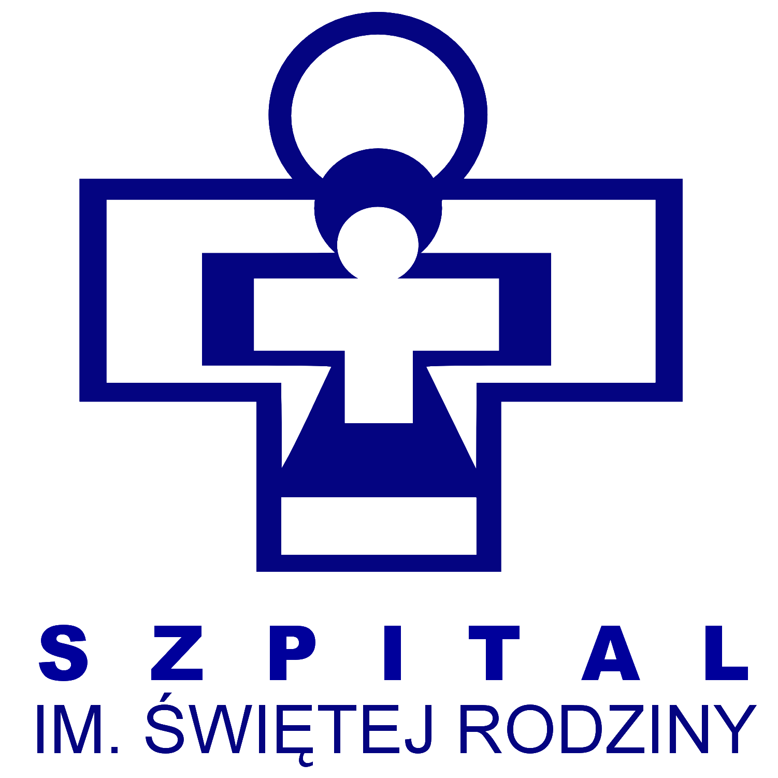

Załącznik nr 2 do Statutu

Szpitala Specjalistycznego

im. Świętej Rodziny SP ZOZ

WYKAZ ZAKŁADÓW LECZNICZYCH

I ICH JEDNOSTEK ORGANIZACYJNYCH

|  |  |  |  |
| --- | --- | --- | --- |
| **Lp.** | **Nazwa zakładu leczniczego** | **Nazwa jednostki organizacyjnej** | **Adres** |
| 1. | Szpital im. Świętej Rodziny – lecznictwo zamknięte | Szpital | ul. A. J. Madalińskiego 25 |
| 2. | Szpital im. Świętej Rodziny – lecznictwo otwarte | Przychodnia Przyszpitalna | ul. A. J. Madalińskiego 25 |
| Regionalny Bank Mleka Kobiecego | ul. A. J. Madalińskiego 25 |
| Szkoła Rodzenia | ul. A. J. Madalińskiego 25 |
| 3. | Centrum Medyczne „Madalińskiego” – lecznictwo zamknięte – świadczenia komercyjne | Szpital | ul. A. J. Madalińskiego 25 |
| 4. | Centrum Medyczne „Madalińskiego” – lecznictwo otwarte – świadczenia komercyjne | Przychodnia Przyszpitalna | ul. A. J. Madalińskiego 25 |

1. ) Zmiany wymienionej uchwały zostały dokonane uchwałą Rady m.st. Warszawy nr XXXVIII/968/2012 z dnia 20 czerwca 2012 r., nr XLVII/1281/2012 z dnia 22 listopada 2012 r., nr XIX/466/2015 z dnia 5 listopada 2015 r. oraz nr XXV/629/2016 z dnia 17 marca 2016 r.